Давайте, люди, дружить друг с другом,  Как птица с небом, как ветер с лугом,  Как парус с морем, трава с дождями,  Как дружит солнце со всеми нами.  Давайте, люди, любить планету-  Во всей Вселенной похожей нету.  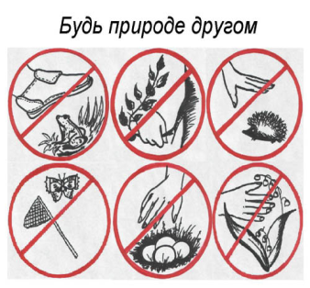 | ПРАВИЛА :  1. Нельзя убивать насекомых  2. Нельзя разводить в лесу костёр  3.Не ломайте ветки деревьев  4. Не рвите охапками полевые цветы  5.Не трогайте птичьи гнёзда  6.Не оставляйте в лесу, у водоёма мусор (бутылки, консервные банки, пакеты)  7. Не губите муравейник  8. Не топчите ногами грибы  9. Не бросайте мусор в реку  (бутылки, консервные банки, пакеты)  10.Не разбивайте стеклянные бутылки  11.Срубил одно дерево – посади десять!  12. Бережно относитесь к диким  птицам и животным.  13. Лес – это дом для птиц и зверей, а мы приходим к ним в гости. | Если все правила знать, выполнять,  Земля будет нам как любимая мать.  Я верю: планета всё понимает  И только достойных благословляет  